МЕДИЕН ПОРТРЕТ НА ВЪОРЪЖЕНАТА ГРУПИРОВКА ХИЗБУЛА В КОНФЛИКТА В СИРИЯ
доц. д-р Мира Майер

Настоящата статия е пресечната точка на два различни вектора.
От една страна текстът е продължение на студия от миналата година, чийто обект на изследване беше медийното отразяване на атентата в Сарафово една година след него в период от месец преди неговата първа годишнина. Това е причината идеологията, структурата и характерът на групировката Хизбула да не бъдат подробно разгледани и няма да бъдат обект на изследване отново. Беше изяснено, че: „под името Хизбулла (на арабски означава Партия на Аллах) се обединяват три отделни структури с общо ръководство – политическа партия, въоръжено крило и мрежа от социални“, както и че според експертите организацията представлява джихадистко (радикално) движение. Основното събитие от европейски мащаб, което се случи по време на предишното изследване е, че след много спорове: „Чак през лятото на 2013 г. Европейският съюз взе решение само военното крило на Хизбула да бъде обявено официално за терористична организация“. Сред причините за трудното и продължително взимане на решението са изключителните мерки за секретност на организацията, които правят трудно събирането на безспорни доказателства. Както е известно, тайнствеността е присъща за повечето терористични организации, поради незаконните им действия. И не на последно трябва да се припомни, че Хизбула открито обяви участието си в конфликта в Сирия на страната на Башар Асад с реч на генералния секретар на движението Хасан Насрала на 27 май миналата година.
Другият вектор на движение на научни разработки включва Хизбула като част от ново изследване, което обхваща по-широка област. То не се фокусира само върху медийното отразяване на един терористичен акт, макар че той е с изключително значение за българското общество, защото беше извършен на територията на нашата страна и при него загинаха петима израелски туристи и един българин. Обекти на изследването са още четири въоръжени групировки – Фронт ал-Нусра, Ислямски фронт, Ислямска държава в Ирак и Леванта и Свободната сирийска армия, както и Сирийската национална коалиция. Необходимо е уточнението, че групировките, които се бият в Сирия вече нямат ясно очертание и разграничения, както беше в началото на конфликта, защото в последствие започна преливане или разделение между някои и обединение на други. Както ще се види от резултатите на изследването различните им идеологии остават ненапълно изяснени на българското общество. Затова в изследването беше включен допълнителен журналистически материал, която хвърля светлина и ясно разграничава отделните участници във въоръжения конфликт в Сирия, макар че той излиза с два дни извън периода на изследването. Става дума за интервюто във в. „Стандарт“ от 28 септември м.г. с емблематичното заглавие: „Три армии се бият в Сирия: Правителство, опозиция и джихадисти воюват едни срещу други, казва блогърът Руслан Трад“.
Продължителността на периода на изследване е четири месеца – от 1 октомври 2014 г. до 31 януари 2014 г. Началната му дата бе избрана да е възможно най-близката до тревожните дни, в които международната общност се колебаеше дали да се намеси във войната в Сирия след употребата на химическо оръжие срещу цивилно население от страна на управляващия режим, както в последствие бе доказано. Крайният срок бе фиксиран след определянето на датата за преговори между различните участници в конфликта и представители на международната общност – 22 януари в Монтрьо, Швейцария. Избраните медии са вестниците Сега, Стандарт и Капитал.
В използваната методика от предната статия бяха направени малки промени, т.е. журналистическите материали бяха разделени жанрово. Използваната методика включва следните компоненти:
- Брой на материалите в избраните вестници и разпределението им за даден период.
- Жанр и специфичен характер на статиите.
- Фигуративен език.
- Обобщение на темите.
- Използвани исторически препратки в журналистическите материали.

КОЛИЧЕСТВЕН АНАЛИЗ
За определения период в трите медии бяха публикувани общо 15 журналистически материали, от които 8 – посветени на Хизбула и седем, в които се споменава името на организацията, както се вижда от таблицата по-долу.

Таблица на излезлите материали за организацията Хизбула в периода 01.10.2013-31.01.2014 г.
Вестник | Месец на публикуване | Общ брой материали | Посветени на Хизбула | Споменава се за Хизбула
в. „Сега“ | ноември – 1  декември – 1  януари – 1 | 3 | 3
в. „Стандарт“ | октомври – 3  ноември – 4  декември – 1  януари – 1 | 9 | 4 | 5
в. „Капитал“ | ноември – 1  януари – 2 | 3 | 1 | 2
Трите вестника  общо | октомври – 3 ноември – 6  декември – 2  януари – 4 | 15 | 8 | 7

Материалите са излизали нередовно и тенденцията е да са повече през октомври и ноември, т.е.месеците, които са по-близо до събитията с вероятната военна интервенция на международни сили в конфликта в Сирия. Почти няма зачестяване на материали към края на периода, когато се състоя конференцията в Монтрьо – на 22 януари, т.г.

ЖАНР И СПЕЦИФИЧЕН ХАРАКТЕР НА СТАТИИТЕ
Следващата таблица класифицира жанрово публикуваните материали и позволява да се потърси корелация между материалите с изявена авторска позиция и ясно написани препоръки от една страна и от друга страна – жанрът, който се избира в случая.

Таблица на публикуваните материали в периода 01.10.2013-31.01.2014 г. според техния жанр
Вестник | Общ брой материали | Информация | Репортаж | Интервю | Анализ | Коментар
в. „Сега“ | 3 | 3
в. „Стандарт“ | 9 | 2 | 2 | 3 | 1 | 1
в. „Капитал“ | 3 |  | 2 | 1
Трите вестника - общо | 15 | 5 | 4 | 4 | 1 | 1
Макар че данните са твърде ограничени биха могли да се направят някои изводи, а именно:
1. Както е известно коментарът, анализът и интервюто (макар и не толкова явно) се използват повече, когато журналистите искат да изразят своята позиция. Такива материали има най-много във в. „Стандарт“. Например в интервюто на Любомир Михайлов с Йордан Божилов още заглавието показва авторската позиция: Конференцията в Монтрьо не може да сложи край на войната – в. „Стандарт“, 23.01.2014 г. Авторът ясно показва основите изводи на интервюирания Йордан Божилов, директор на Център по сигурността и рисковете в БАН, а именно, че „конфликтът в Сирия може да се превърне в конфликт без край“, че причините са „както властовия потенциал на режима, така и решимостта на всички участници да продължават военните действия“, и не на последно място „разделението на международната общност“. Ето някои цитати, които подкрепят други тези на учения, като например, че „разделението сунити-шиити може да доведе до обособяване на нови територии и засилване на терористичните действия“:
„Най-опасното в създалата се ситуация в Сирия е, че това може да се превърне в конфликт без край. Не трябва да се подценява властовия потенциал на режима, както и решимостта на всички участници в конфликта да продължат въоръжените действия. Засега няма основания за намиране на изход от кризата, поради разделението в позициите не само между участниците в конфликта, но и в международната общност.“

„Може да очакваме, че в резултат от конфликта в Сирия, от протичащите процеси и в другите държави, противоречията между сунити и шиити в региона ще се засилват, което може да се изрази както в опити за обособяване на територии, така и в засилване на терористични действия.“

„Представители на кюрдските милиции напуснаха обединената опозиция в Сирия, което означава, че те ще търсят самостоятелна защита на своите интереси. Всичко това показва, че са възможни нови конфликти и борба за териториална автономност в непосредствена близост до нашата страна.“

„В същото време, отлагането на решаването на въпросите почти изключва възможността за мирно решаване тъй като почти няма семейство, което да не е пострадало от конфликта и това ще остави мрачна следа в съзнанието на няколко поколения“.

Друг пример е интервюто с Руслан Трад във в. „Стандарт“, в което не по-малко силно са изразени авторски позиции. Например:
„Вина имa правителството. Започнаха официални изявления - че това са протести, които целят да разединят обществото. После пратиха милиция, която да се внедри в редиците на протестиращите - без униформи, прикрити. Така направи властта и в Турция, и в Бразилия, и в Мексико. Тактиката бе успешна - в един момент милицията започва да стреля от редиците на протеста, а това развързва ръцете на властта да използва сила - с логиката "ето, има въоръжени хора на протестите, значи са заплаха за националната сигурност". Започнаха арести - над 200 000 бяха отведени с белезници до началото на 2013-а година. Затворите се препълниха. А те са жестоки, не по-малко от турските.“

„… химическото оръжие и срещата с Путин е прах в очите. Понеже Асад и да се разоръжи откъм химическо оръжие, остават артилерията, въздушните удари... Войната ще продължи, жестокостта също.“

„Русия е главният доставчик на оръжие на режима на Дамаск. Което означава огромен икономически интерес войната да продължи. Оръжието е скъпо, Сирия го купува и едва ли руските олигарси биха се съгласили да загубят толкова надежден партньор.“

Подобни силни позиции има във великолепните материали във в. „Стандарт“ на Руслан Йорданов – коментарите „До Дамаск и обратно“ и „Валкирията на Волен“. В тях той открито взима позиция срещу ксенофобски изявления или прояви в нашата страна и използва изключително образен език. Например „яхване на вълната на омразата“ по отношение на ксенофобски изявления. Дълбочината на изводите и използваните исторически препратки говорят не само за натрупани познания в конкретната област, но и за голяма култура на журналиста:
„Струпването на хиляди имигранти от Ориента и Африка предизвика и остра ксенофобска реакция от по-крайните елементи, която се изрази в нападения и побои над чужденците от страна на скинарски банди. Бе направен опит да се учреди и яростна антиимигрантска формация - Националистическа партия на България. Някои от по-умерените националисти също яхнаха вълната на омразата.“

Понякога езикът на журналиста е доста ироничен и текстът включва както исторически препратки. Пример е и самото заглавие „Валкирията на Волен“, както и определението „безумна“ на идеята да се връщат бежанците обратно на Асад:
„Това е все едно през 1941 г. някой да тръгне да връща на Хитлер бягащите от нацистка Германия евреи. Едва ли и европейските партньори ще посрещнат с отворени обятия подобна оригинална инициатива - да връщаш хора в касапницата при диктатора, от когото бягат.“

Изводът, че във в. „Стандарт“ преобладава материалите с предписания и авторска позиция за изследвания период – от 1 октомври 2013 до 31 януари 2014 г.. Във в. Сега и трите журналистически материала са информации, свързани с доста интересна тема – вероятен атентат срещу Хасан Насрала, лидер на Хизбула. В. Капитал публикува един изключителен репортаж от бежанския лагер Заатари, разположен в Йордания близо до границата със Сирия. В него освен забележителния текст има и великолепни снимки на Надежда Чипева, които показват за сетен път колко силно може да е въздействието на визуалната информация.

ФИГУРАТИВЕН ЕЗИК
По отношение пряко към организацията, както бе констатирано в предишната статия, „Характерно и за трите вестника е класическото и вече банално от употреба определение ливанската шиитска групировка Хизбула“. В. „Сега“ използва „влиятелна шитска групировка“, както и образното определение за мястото на атентата срещу Хасан Насрала в „район на Бейрут – крепост на Хизбула“.
В. „Стандарт“ предава в ярки краски историята за арестуването на ливанеца, женен за българка. Най-тежкото обвинение срещу него е, че е събирал и предавал данни на „Мосад" за местонахождението на генералния секретар на Хизбула шейх Хасан Насрала с цел да подпомогне убийството му от Израел. По този повод вестникът обяснява, че „от години Насрала живее в секретни бункери и се придвижва по мрежа от тайни тунели под земята“.
Използвани са много експресивни изрази като: „държан в тъмница на шиитската Партия на Бога на 3 метра под земята, измъчван с електрически ток, гасили на цигари по цялото му тяло, вкарван в ледени вани и подлаган на системни побои“.
За безразличното отношение на семейството, което от десетилетия живее в Пловдив, се използва също много образен език. „Всяка институция ни препраща към другата. Въртят ни в омагьосан кръг. Оставиха ни в този ад на агония и страдания", твърди съпругата и продължава: „Хизбула не е партия на Бога, щом изтезава и убива невинни хора! Хизбула е партия на дявола и ще бъде проклета, ако не освободи мъжа ми!".
Но е повече от сигурно, че тя му е вярна като куче. За свадлива патриотка разполага с крайно неподходяща фамилия - "таш" на турски означава "камък". Разпенената депутатка по-скоро прилича на валкириите - войнстващите девици от скандинавската митология. Според преданията, те определят кой да живее и кой да умре в битките, опиват се от пролятата кръв и отвеждат душите на падналите воини във Валхала. Кръвожадните женски божества определят съдбата на всеки човек още при раждането му.
Определенията за Башар Асад са не по-малко цветисти: „лидерът на Сирийската национална коалиция Ахмад Джарба заяви, че отиват на преговорите "без отстъпка от принципите на революцията", а именно отстраняване на касапина от власт.“
В. „Капитал“ определя битката в провинция Хомс като „Хизбула триумфира и предава Кусайр и провинция Хомс обратно на Башар Асад“.

ТЕМАТИЧЕН АНАЛИЗ
Основните теми, които се срещат в медиите през изследвания период могат да се групират в 6 раздела:
- Въоръжените групировки в Сирия са задълбочено изследвани във в. „Стандарт“ в материалите: “Правителство, опозиция и джихадисти воюват един срещу друг“ и „Конференцията в Монтрьо не може да сложи край на проблемите“:
Въпросът кой, срещу кого и за какво се бие в Сирия никак не е лесен и няма еднозначен отговор.
Често конфликтът в Сирия е описван като „гражданска война", но това са множество войни между различни групи и на различни основания. От една страна имаме правителството на Сирия с многобройна и обучена армия, достигаща преди войната около 300 000 души, която по ниво на въоръжение е била в първата десетка в света! От друга страна това са десетки военизирани групировки, борещи се за своите интереси, не само срещу правителствените войски, но и помежду си. В по-голямата част това са сунитски групи, борещи срещу алаутитския (шиитски) режим на Асад. Има шиитски групировки, включително и такива от Хизбула, които са на страната на правителството. Има и групировки на Ал Кайда, чиято цел е да създадат своя база в Сирия.

В. „Сега“ подчертава, че участието на Хизбула е на страната на Сирия и че за първи път шейх Насрала се появява публично. В. „Капитал“ определя превземането на Кусайр като триумфално и посочва ясно причината – участието на Хизбула на страната на Башар Асад.

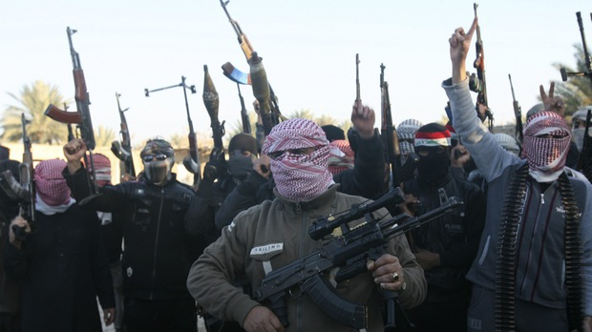
Снимка Ройтерс, Сунитски бойци протестират срещу иракското шиитско правителство и предупреждават армията да не се опитва да влезе във Фалуджа - в. „Капитал“, 08.01.2014 г.
http://www.capital.bg/politika_i_ikonomika/sviat/2014/01/08/2216193_zashto_al_kaida_se_vuzrajda_v_irak/

- Хуманитарната криза и бежанският проблем – изключителен репортаж от Йордания във в. „Капитал“. А във в. „Стандарт“ темата присъства в интервюто с Йордан Божилов:
Може би ние не осъзнаваме мащабите на кризата в Сирия. Досега има над 2.3 млн. сирийски бежанци в съседните държави, а очакванията на ООН е тази година броят им да достигне 4,2 млн. В самата Сирия има над 4 милиона, които са напуснали домовете си в търсене на спасение.

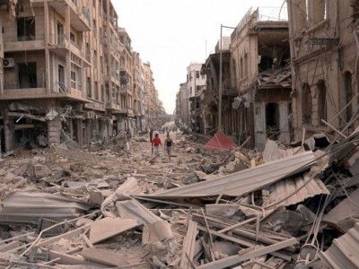
Снимка - в. „Стандарт“, 28.09.2013 г.
http://www.standartnews.com/mneniya-intervyuta/tri_armii_se_biyat_v_siriya-206648.html

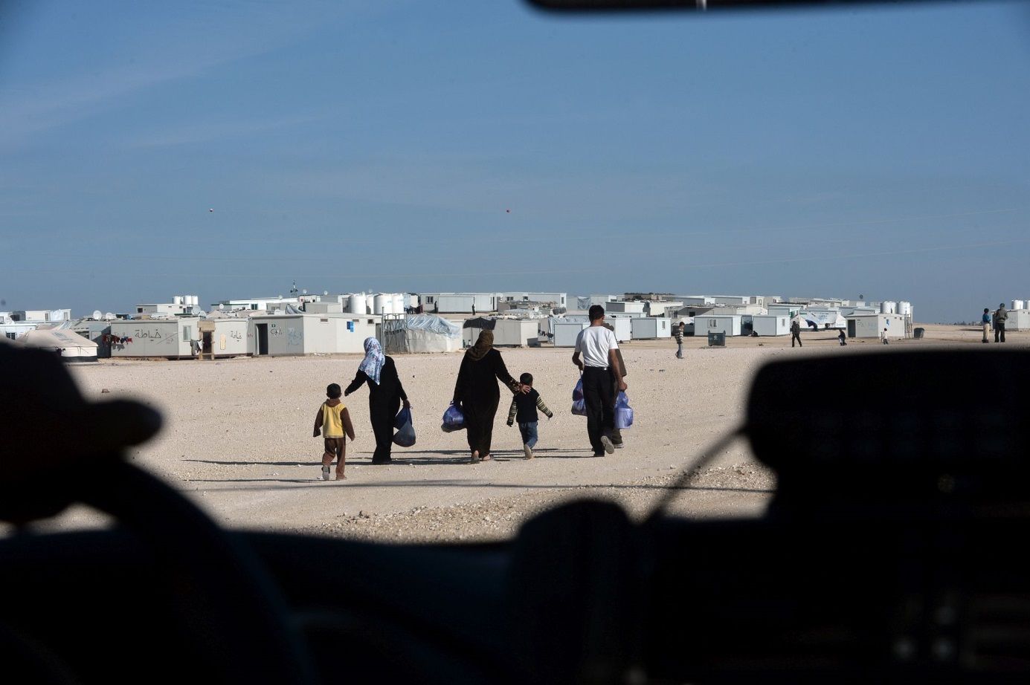

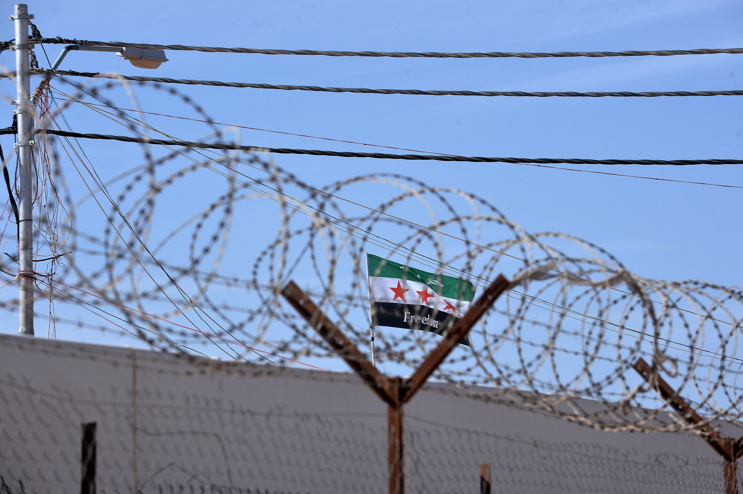

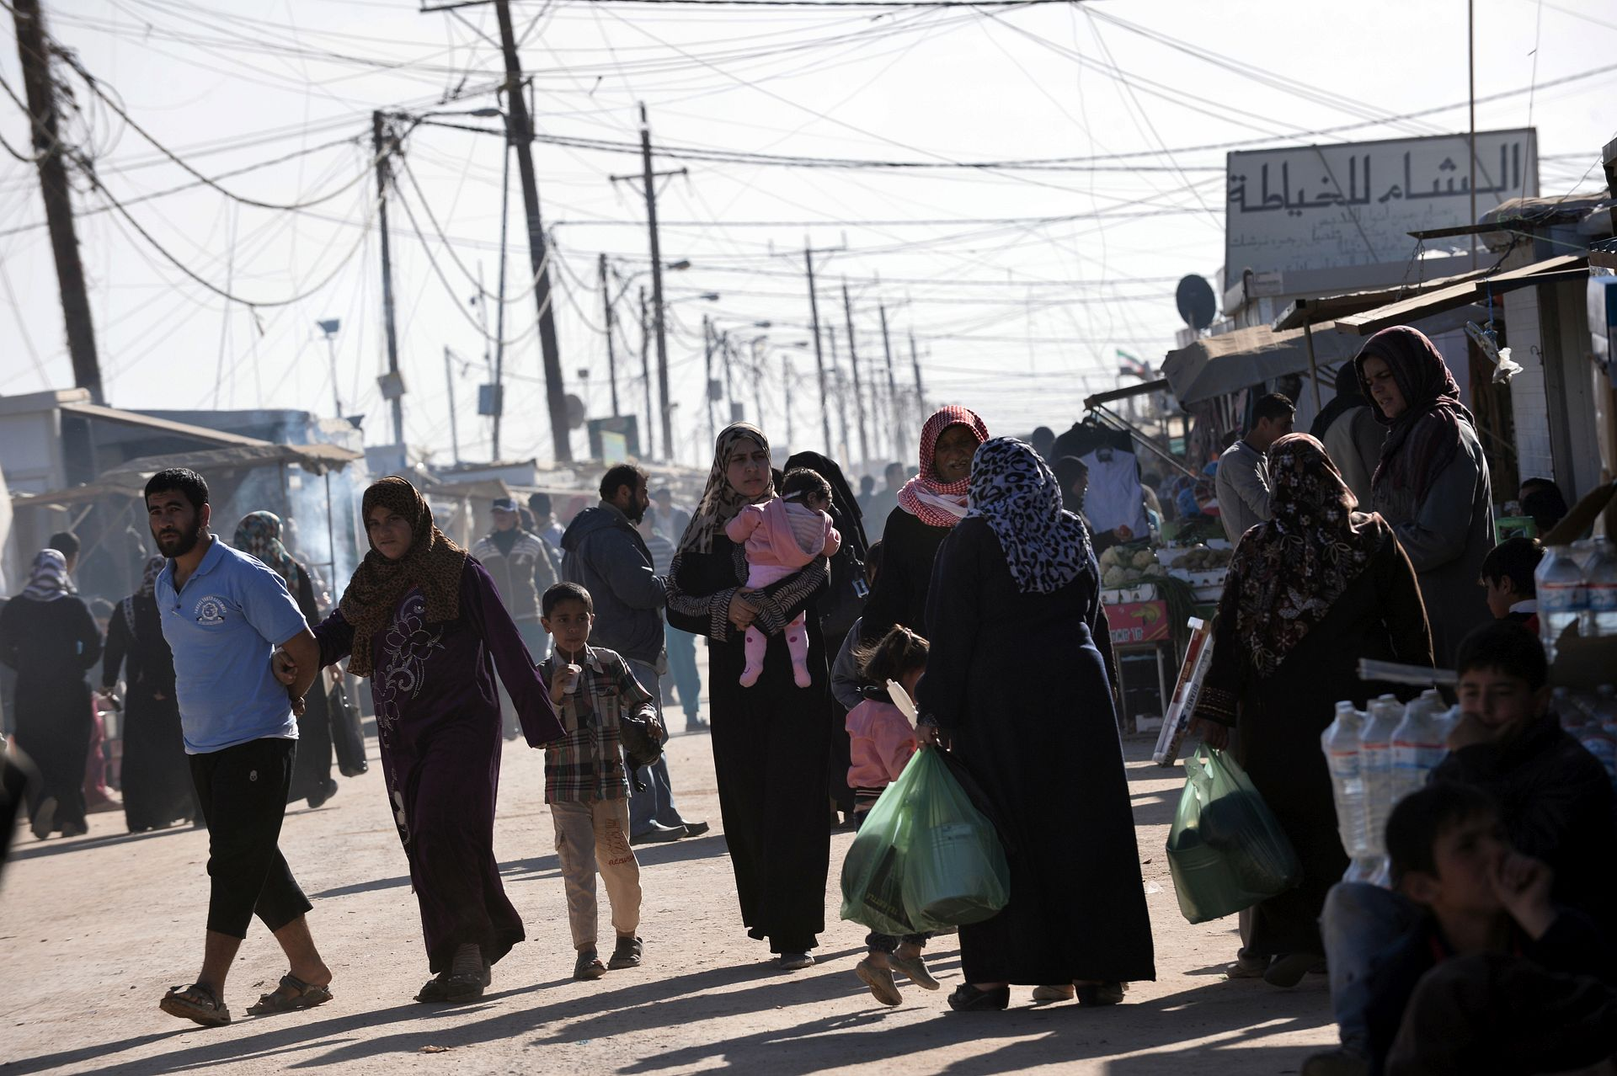
Снимки - Надежда Чипева, в. „Капитал“, 31.01.2014 г.
http://www.capital.bg/politika_i_ikonomika/sviat/2014/01/31/2231908_linii_v_piasuka/
- Предполагаемият изход от конференцията в Монтрьо се коментира във в. „Стандарт“ с интервюто: Конференцията в Монтрьо не може да сложи край на войната.
- Атентатът срещу лидера на Хизбула се отразява във в. „Сега“ с три информационни материала за изследвания период.
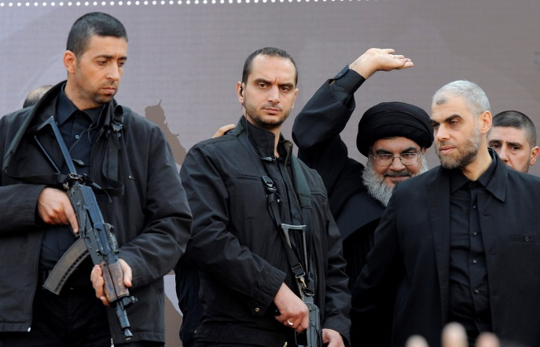
Снимка ЕПА, БГНЕС, в. „Сега“, 14.11.2013 г., http://www.segabg.com/article.php?id=674401
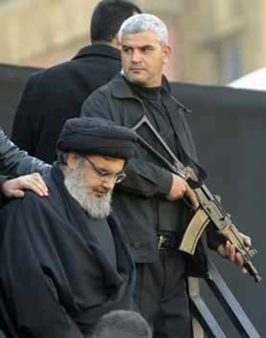
Снимка ЕПА, БГНЕС, в.“Сега“, 04.12.2013 г., http://www.segabg.com/article.php?id=677451

- Смъртната присъда срещу български гражданин и отношението на българското общество към нея – в. „Стандарт“.
Снимка Стоян Йотов: http://www.standartnews.com/balgariya-obshtestvo/protest_sreshtu_smartna_prisada_pred_posolstvoto_na_livan-210658.html

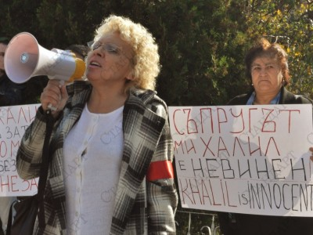

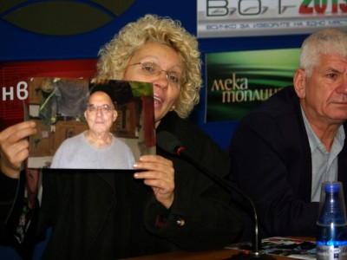
Снимка Стоян Йотов: http://www.standartnews.com/balgariya-obshtestvo/deset_balgari_vlizat_v_livanski_zatvor_v_znak_na_protest-215938.html

- Позиция срещу ксенофобията – в. „Стандарт“.

ИЗПОЛЗВАНИ ИСТОРИЧЕСКИ ПРЕПРАТКИ
Обикновено историческите препратки се използват, за да се задълбочи разбирането за същността на съвременното събитие в конкретна култура. Препращането към отминали национално значими събития очертава традициите в дадена култура по отношение на социалните ценности, които служат за оценка на съществените факти от историята на съответното общество.
- Историческата свързаност между Ливан и Сирия – в. „Сега“. Коментиран е отказът на Хизбула да участва в правителството на Ливан, което остави страната 7 месеца без кабинет, както и че движението остава въоръжено, въпреки споразумението от Таиф през 1998 г. за разоръжаване на всички групировки в Ливан.
- Етническото и религиозно разделение на иракчани при управлението на Саддам Хюсеин – в. „Стандарт“. Въпреки че сунитите в Ирак са малцинство при режима на Саддам Хюсеин те бяха начело на армията и държавата. Сега ситуацията е коренно променена. Иракското правителство е съставено основно от шиити. Ето защо ИДИЛ (Ислямска държава в Ирак и Леванта) намира широка подкрепа сред сунитските общности, съсредоточени основно в провинция Анбар.
- Борбата на Иран за регионален лидер още през вековете, което обяснява и неговите интереси днес. Иран се възприема като закрилник на всички шиити. Така че Иран има и идеологическа, и геополитическа полза да поддържа режима в Дамаск – в. „Стандарт“.
- В. „Стандарт“ се спира и на историческото и геополитическо влияние на Саудитска Арабия с обяснението, че като най-влиятелната сунитска държава петролната монархия е традиционният враг на Иран. Двете държави рядко влизат в пряк конфликт, но действат на територията на трети страни.
- Религиозни – за празника Ашура.

ЗАКЛЮЧЕНИЕ
Основните изводи са, че в медиите се използват:
- Образен език.
- Много исторически позовавания.
- Силна авторска позиция.
Всички по-важни теми през изследвания период са отразени и понякога коментирани.
В резултат на извършеното изследване може да се заключи, че вестниците в определения период сравнително добре са представят въоръжените групировки в Сирия и особено в.Стандарт и в.Капитал. За изразяването на позиция в материалите са необходими журналисти с дълбоки познания и ясно мнение. Тези положителни определения особено се отнасят за Руслан Йорданов и в. „Стандарт“.
Сравнителният анализ показва, че най-добре и с най-силни и разнообразни материали е в. „Стандарт“. Във в. „Капитал“ присъства изключителния репортаж от бежанския лагер в Заатари в Йордания на границата със Сирия, където са направени много хубави снимки – „Линии в пясъка“. В. „Сега“ е с по-малко материали, предимно от информационен характер.

ИЗПОЛЗВАНА ЛИТЕРАТУРА
- доц. д-р Мира Майер, проф. Толя Стоицова, д.н. – Неясният силует на Хизбула: Един щрих към медийния портрет на организацията, Годишник на департамент „Масови комуникации“, НБУ, 2013 г.
- Майер М. – Ислямските движения в Близкия изток, 2009 г., Парадигма, София
- Pollio, Haward, Stoitsova, Tolya and Snellen, Ana. Life and Death in a Time of Terror, New Bulgarian Uniwersity Publishing House, 2011, 323 p.
- Joseph Elie Alagha - The Shifts in Hizbullah’s Ideology: Religious Ideology, Political Ideology, and Political Program, Amsterdam University Press, 2006, p. 42.
- Stoitsova, Tolya. & Snellen, Anne. (2013). Newspaper language and experience of terror: A cross-national understanding of 9/11. In: Advances in international psychology: Research approaches and personal dispositions, socialization processes and organizational behavior. Kassel University Press GmbH., Ch.14, pp. 252 – 267.

ИНТЕРНЕТ ИЗТОЧНИЦИ
- Хизбула ще продължи да се сражава в Сирия, в. „Сега“, 04.11.2013 г. http://www.segabg.com/article.php?id=674401, достъп на 06.05.2014 г.
- Сирийци се хвалят с атентат срещу лидера на "Хизбула", в. „Сега“, 04.12.2013 г., достъп на 06.05.2014 г.
http://www.segabg.com/article.php?id=677451
- Атентат в район - крепост на "Хизбула" в Бейрут, в. „Сега“, 02.01.2014 г., достъп на 06.05.2014 г.
http://www.segabg.com/article.php?id=680067
- Райко Байчев (интервю с Руслан Трад) – Три армии се бият в Сирия, Правителство, опозиция и джихадисти воюват едни срещу други, казва блогърът Руслан Трад, в. „Стандарт“, 28.09.2013 г., достъп на 06.05.2014 г.
http://www.standartnews.com/mneniya-intervyuta/tri_armii_se_biyat_v_siriya-206648.html
- Руслан Йорданов – Валкирията на Волен, Магдалена Ташева заплаши с вот на недоверие заради сирийските "канибали", в. „Стандарт“, 08.10.2013 г., достъп на 06.05.2014 г.
http://www.standartnews.com/mneniya-komentar/valkiriyata_na_volen-208184.html
- Руслан Йорданов - Протест срещу смъртна присъда пред посолството на Ливан, Пловдивчани поискаха набедения за израелски шпионин Талал Халил да бъде освободен, в. „Стандарт“, 24.10.2013 г., достъп на 06.05.2014 г.
http://www.standartnews.com/balgariya-obshtestvo/protest_sreshtu_smartna_prisada_pred_posolstvoto_na_livan-210658.html
- Татяна Михайлова (ред.) – Цветанов се срещна с вътрешния министър на Испания, в. „Стандарт“, 05.11.2013 г., достъп на 06.05.2014 г.
http://www.standartnews.com/balgariya-politika/tsvetanov_se_sreshtna_s_vatreshniya_ministar_na_ispaniya-212415.html
- Райко Байчев – Истории от ДС, в. „Стандарт“, 09.11.2013 г., достъп на 06.05.2014 г.
http://www.standartnews.com/balgariya-obshtestvo/istorii_ot_ds-212997.html
- Руслан Йорданов – До Дамаск и назад, Идеята да преговаряме с Асад за бежанците е безумна, в. Стандарт, 24.11.2013 г., достъп на 06.05.2014 г.
http://www.standartnews.com/mneniya-komentar/do_damask_i_nazad-215182.html
- Руслан Йорданов – Десет българи влизат в ливански затвор в знак на протест, Кети Райчева е готова бъде арестувана от „Хизбула”, за да спаси живота на мъжа си, в. „Стандарт“, 28.11.2013 г., достъп на 06.05.2014 г.
http://www.standartnews.com/balgariya-obshtestvo/deset_balgari_vlizat_v_livanski_zatvor_v_znak_na_protest-215938.html
- Руслан Йорданов – 2013: Годината след апокалипсиса, 3 правителства, нов патриарх и две вълни на протести белязаха годината, в. „Стандарт“, 27.12.2013 г., достъп на 06.05.2014 г.
http://www.standartnews.com/balgariya-obshtestvo/2013_godinata_sled_apokalipsisa-219607.html
- Любомир Михайлов (интервю с Йордан Божилов) – Конференцията в Монтрьо не може да сложи край на войната – в. „Стандарт“, 23.01.2014 г., достъп на 06.05.2014 г.
http://www.standartnews.com/mneniya-intervyuta/konferentsiyata_v_montryo_ne_mozhe_da_slozhi_kray_na_voynata-222656.html
- Янков Красимир – Неочаквана помощ за сирийските бежанци, Еврейският милионер Янк Бари и други благотворители помагат за справяне с кризата – в. Капитал, 23.11.2013 г., достъп на 06.05.2014 г.
http://www.capital.bg/politika_i_ikonomika/sviat/2013/11/20/2186642_neochakvana_pomosht_za_siriiskite_bejanci/
- Защо "Ал Каида" се възражда в Ирак? Подхранвана от войната в Сирия, терористичната организация, която иска да създаде ислямистка държава, пое контрола на градовете Рамади и Фалуджа – в. „Капитал“, 08.01.2014 г., достъп на 06.05.2014 г. http://www.capital.bg/politika_i_ikonomika/sviat/2014/01/08/2216193_zashto_al_kaida_se_vuzrajda_v_irak/
- Георгиев Огнян – Линии в пясъка, Войната в Сирия залива околните държави. Един лагер в Йордания показва колко дълбоки ефекти има тя – в. „Капитал“, 31.01.2014 г., достъп на 06.05.2014 г.
http://www.capital.bg/politika_i_ikonomika/sviat/2014/01/31/2231908_linii_v_piasuka/

доц. д-р Мира Майер, проф. Толя Стоицова, д.н. – Неясният силует на Хизбула: Един щрих към медийния портрет на организацията, Годишник на департамент „Масови комуникации“, НБУ, 2013 г.
Joseph Elie Alagha - The Shifts in Hizbullah’s Ideology: Religious Ideology, Political Ideology, and Political Program, Amsterdam University Press, 2006, p. 42.
Пак там – стр. 2.
доц. д-р Мира Майер, проф. Толя Стоицова, д.н. – Неясният силует на Хизбула: Един щрих към медийния портрет на организацията, Годишник на департамент „Масови комуникации“, НБУ, 2013 г.
Pollio, Haward, Stoitsova, Tolya and Snellen, Ana. Life and Death in a Time of Terror, New Bulgarian Uniwersity Publishing House, 2011, 323 p.
Само тук има малка промяна в сравнение с предишната студия, където материалите бяха разделени на рефлективни, дескрептивни и предписващи.
Райко Байчев – Интервюто с Руслан Трад със заглавие „Три армии се бият в Сирия. Правителство, опозиция и джихадисти воюват едни срещу други, казва блогърът Руслан Трад“ е от 28.09.2014 г., т.е. излиза извън периода на изследването, както бе обяснено по-горе.
Любомир Михайлов (интервю с Йордан Божилов) – Конференцията в Монтрьо не може да сложи край на войната – в. „Стандарт“, 23.01.2014 г. http://www.standartnews.com/mneniya-intervyuta/konferentsiyata_v_montryo_ne_mozhe_da_slozhi_kray_na_voynata-222656.html
Райко Байчев (интервю с Руслан Трад) – Три армии се бият в Сирия, Правителство, опозиция и джихадисти воюват едни срещу други, казва блогърът Руслан Трад, в. „Стандарт“, 28.09.2013 г., достъп на 06.05.2014 г. http://www.standartnews.com/mneniya-intervyuta/tri_armii_se_biyat_v_siriya-206648.html
Руслан Йорданов - Протест срещу смъртна присъда пред посолството на Ливан, Пловдивчани поискаха набедения за израелски шпионин Талал Халил да бъде освободен, в. „Стандарт“, 24.10.2013 г., достъп на 06.05.2014 г. http://www.standartnews.com/balgariya-obshtestvo/protest_sreshtu_smartna_prisada_pred_posolstvoto_na_livan-210658.html
Руслан Йорданов – Десет българи влизат в ливански затвор в знак на протест, Кети Райчева е готова бъде арестувана от „Хизбула”, за да спаси живота на мъжа си, в. „Стандарт“, 28.11.2013 г., достъп на 06.05.2014 г. http://www.standartnews.com/balgariya-obshtestvo/deset_balgari_vlizat_v_livanski_zatvor_v_znak_na_protest-215938.html
Руслан Йорданов – Валкирията на Волен, Магдалена Ташева заплаши с вот на недоверие заради сирийските "канибали", в. „Стандарт“, 08.10.2013 г., достъп на 06.05.2014 г. http://www.standartnews.com/mneniya-komentar/valkiriyata_na_volen-208184.html
Любомир Михайлов (интервю с Йордан Божилов) – Конференцията в Монтрьо не може да сложи край на войната – в. „Стандарт“, 23.01.2014 г., достъп на 06.05.2014 г. http://www.standartnews.com/mneniya-intervyuta/konferentsiyata_v_montryo_ne_mozhe_da_slozhi_kray_na_voynata-222656.html
Любомир Михайлов (интервю с Йордан Божилов) – Конференцията в Монтрьо не може да сложи край на войната – в. „Стандарт“, 23.01.2014 г., достъп на 06.05.2014 г. http://www.standartnews.com/mneniya-intervyuta/konferentsiyata_v_montryo_ne_mozhe_da_slozhi_kray_na_voynata-222656.html
Любомир Михайлов (интервю с Йордан Божилов) – Конференцията в Монтрьо не може да сложи край на войната – в. „Стандарт“, 23.01.2014 г., достъп на 06.05.2014 г. http://www.standartnews.com/mneniya-intervyuta/konferentsiyata_v_montryo_ne_mozhe_da_slozhi_kray_na_voynata-222656.html
Stoitsova, Tolya. & Snellen, Anne. (2013). Newspaper language and experience of terror: A cross-national understanding of 9/11. In: Advances in international psychology: Research approaches and personal dispositions, socialization processes and organizational behavior. Kassel University Press GmbH., Ch.14, pp. 252 – 267.
Любомир Михайлов (интервю с Йордан Божилов) – Конференцията в Монтрьо не може да сложи край на войната – в. „Стандарт“, 23.01.2014 г., достъп на 06.05.2014 г. http://www.standartnews.com/mneniya-intervyuta/konferentsiyata_v_montryo_ne_mozhe_da_slozhi_kray_na_voynata-222656.html

